***https://doi.org/10.23913/ride.v15i29.2146***

***Artículos científicos***

**Las habilidades socioemocionales y el uso de las redes sociales de los jóvenes universitarios**

***The impact of social networks on the development of socio-emotional skills***

***Habilidades socioemocionais e o uso de redes sociais de jovens universitários***

**Alma Delia Otero Escobar**

Universidad Veracruzana, México

aotero@uv.mx

https://orcid.org/0000-0001-9266-6587

**Resumen**

La importancia del desarrollo de habilidades sociales en estudiantes universitarios radica en poder enfrentar situaciones de la mejor manera tanto en el ámbito personal como en el profesional. Al finalizar la pandemia por covid-19 los estudiantes enfrentaron diversos retos, entre los que se destaca la adaptación y socialización después de haber permanecido aislados y únicamente interactuando a través de medios digitales como lo son las redes sociales. El objetivo de este estudio fue identificar las habilidades socioemocionales y el uso de las redes sociales de estudiantes universitarios. En el estudio participaron 872 estudiantes de la Universidad Veracruzana, de diversos programas educativos, la metodología de investigación fue predominantemente cuantitativa incluyendo aspectos cualitativos para alcanzar una mejor comprensión del tema de estudio. Resultados de un análisis descriptivo indican que los estudiantes relacionan significativamente el uso de las sociales con la forma en que se relacionan los estudiantes, las redes sociales son consideradas importantes para el desarrollo socioemocional por parte de los estudiantes pero también identifican algunas posibles desventajas. Se puede concluir que debe existir un equilibrio entre el uso de las redes sociales para el desarrollo personal y social, aprovechando sus beneficios para el crecimiento intrapersonal, interpersonal y transpersonal, evitando la comparación negativa y la dependencia excesiva.

**Palabras clave:** Estudiantes universitarios, habilidades socioemocionales, tecnología, redes sociales.

**Abstract**

The importance of developing social skills in university students lies in being able to face situations in the best way, both in the personal and professional spheres. At the end of the covid-19 pandemic, students faced various challenges, among which adaptation and socialization stand out after having remained isolated and only interacting through digital media such as social networks. The objective of this study was to identify the socio-emotional skills and use of social networks of university students. 872 students from the Universidad Veracruzana participated in the study, from various educational programs. The research methodology was predominantly quantitative, including qualitative aspects to achieve a better understanding of the study topic. Results of a descriptive analysis indicate that students significantly relate the use of social networks to the way in which students relate; social networks are considered important for students' socio-emotional development but also identify some possible disadvantages. It can be concluded that there must be a balance between the use of social networks for personal and social development, taking advantage of their benefits for intrapersonal, interpersonal and transpersonal growth, avoiding negative comparison and excessive dependence.

**Keywords:** University students, socio-emotional skills, social networks, technology, social networks.

**Resumo**

A importância do desenvolvimento de habilidades sociais em estudantes universitários reside em conseguir enfrentar da melhor forma as situações, tanto no âmbito pessoal quanto profissional. No final da pandemia de covid-19, os estudantes enfrentaram vários desafios, entre os quais se destacam a adaptação e a socialização após terem permanecido isolados e interagindo apenas através de meios digitais como as redes sociais. O objetivo deste estudo foi identificar as competências socioemocionais e utilização de redes sociais de estudantes universitários. Participaram do estudo 872 estudantes da Universidade Veracruzana, de diversos programas educacionais. A metodologia da pesquisa foi predominantemente quantitativa, incluindo aspectos qualitativos para alcançar uma melhor compreensão do tema do estudo. Os resultados de uma análise descritiva indicam que os alunos relacionam significativamente a utilização das redes sociais com a forma como as redes sociais se relacionam são consideradas importantes para o desenvolvimento socioemocional dos alunos, mas também identificam algumas possíveis desvantagens; Pode-se concluir que deve haver um equilíbrio entre a utilização das redes sociais para o desenvolvimento pessoal e social, aproveitando os seus benefícios para o crescimento intrapessoal, interpessoal e transpessoal, evitando comparações negativas e dependência excessiva.

**Palavras-chave:** Estudantes universitários, competências socioemocionais, tecnologia, redes sociais.

**Fecha Recepción:** Abril 2024 **Fecha Aceptación:** Noviembre 2024

**Introducción**

El estudio de las redes sociales y las habilidades socioemocionales se considera un tema de gran importancia dado el alto número de usuarios. De acuerdo con Galeano (2024) en enero del 2024 se identificaron más de 5000 cuentas en uso de redes sociales, lo que representa un área de oportunidad para la identificación de las habilidades socioemocionales de los estudiantes.

Algunas investigaciones como Boyd y Ellison (2013) han estudiado desde la conceptualización hasta las repercusiones del uso de las redes sociales, otros investigadores como Kirschner y Karpinski (2010) identifican oportunidades a través de éstas para la comunicación y expresión, identificando también algunas desventajas resultado del uso excesivo en los rendimientos académicos. Por su parte, Mayer et al. (2016) consideran importante a la inteligencia emocional, además se ha identificado que la atención temprana para el desarrollo de las habilidades socioemocionales tiene un impacto positivo en las personas (Mahoneyet al., 2018).

Para esta investigación se parte de la interrogante ¿qué relación existe entre las habilidades socioemocionales y el uso de las redes sociales?. Estudios como el de Rosen, et al. (2013) y Verduyn et al. (2015) han explorado esta dinámica, revelando tanto el potencial disruptivo de las redes sociales en la concentración y el bienestar emocional como las complejidades de su impacto en la salud mental a largo plazo.

El entrelazamiento entre habilidades socioemocionales y uso de redes sociales es un área de investigación dinámica y de gran relevancia para la sociedad contemporánea.

**Marco conceptual y teórico**

**Redes sociales**

Son agrupaciones de personas con diversos perfiles que se reúnen a través de plataformas digitales para compartir temas de afinidad e interrelacionarse con otros (Boyd y Ellison, 2013).

Estas plataformas facilitan la conexión entre personas y organizaciones, permitiendo la comunicación y el intercambio de información de manera rápida y global, es así que han emergido como un fenómeno crucial en la era digital contemporánea.

Existen diversos tipos de redes sociales, clasificadas según su propósito y funcionalidades como: Redes Sociales Generalistas: Como *Facebook*, *Twitter* y *Instagram*, que permiten compartir contenido variado como fotos, videos, mensajes y enlaces; las Redes Sociales Profesionales: Ejemplos son *LinkedIn* y *Xing*, orientadas a la creación de redes laborales y la búsqueda de empleo; las Redes Sociales Temáticas: Como *Pinterest* y *Goodreads*, centradas en intereses específicos como la fotografía, la moda o la literatura y las Redes Sociales de Contenido Multimedia: Como *YouTube* y *TikTok*, donde se comparten videos y contenido audiovisual. (Boyd y Ellison, 2013).

Para comprender plenamente su funcionamiento, impacto y relevancia en la sociedad, se presenta el marco teórico multidisciplinario que abarca diversas perspectivas.

La teoría de los nodos y vínculos es clave para entender las redes sociales, pues se basa en la idea de nodos (actores) y vínculos (relaciones) entre ellos. Esta teoría, según Wasserman y Faust (2020), ofrece un enfoque conceptual para analizar cómo se establecen y mantienen las conexiones en las redes.

La teoría de los seis grados de separación señala la conectividad en redes sociales, donde cualquier persona puede estar conectada con otra en no más de cinco intermediarios (Milgram, 2016). Destaca la relevancia de las conexiones débiles en la difusión de información y la propagación de influencias (Granovetter, 1973).

La teoría del capital social analiza el valor de las relaciones sociales en las redes. Según esta teoría, las conexiones facilitan el intercambio de recursos y promueven la confianza y la cooperación (Putnam, 2000).

El análisis de redes sociales proporciona herramientas para estudiar la estructura y propiedades de las redes sociales, identificar patrones y nodos clave (Scott, 2017), siendo esencial para entender su formación y evolución en línea.

La teoría de la auto-representación en línea estudia cómo se maneja la identidad en entornos virtuales como redes sociales. Destaca la importancia de construir una identidad digital y gestionar la impresión en línea (Goffman, 1959; Zhao et al., 2020).

En conjunto, estas teorías proporcionan una base sólida para comprender la complejidad y la importancia de las redes sociales en la sociedad contemporánea, así como para investigar su impacto en las habilidad socioemocionales.

**Habilidades socioemocionales**

Se refieren a un conjunto de capacidades que permiten a las personas comprender, expresar y regular sus emociones, así como también interactuar efectivamente con los demás y adaptarse a diversas situaciones sociales (Mayer et al., 2016).

Las habilidades socioemocionales incluyen: a) inteligencia emocional para reconocer y gestionar emociones (Salovey y Mayer, 2016); b) empatía para comprender y responder a los sentimientos de otros (Cuff et al., 2016); c) habilidades sociales para relaciones positivas y comunicación (Gresham y Elliott, 1990); y d) resiliencia para adaptarse y superar adversidades (Masten, 2018).

Las habilidades socioemocionales son esenciales para el desarrollo personal, contribuyendo al bienestar emocional y la autorregulación (Brackett y Rivers, 2014); mejoran las relaciones interpersonales al fomentar la comunicación efectiva y la empatía (Eisenberg et al., 2010); y están vinculadas al éxito académico y laboral, mejorando el desempeño, el liderazgo y la adaptabilidad (Mahoney et al., 2018; Jones y Bouffard, 2012).

Es así que el desarrollo de las habilidades socioemocionales ocurre a lo largo de la vida y se ve influenciado por factores como la educación, el entorno familiar, las experiencias sociales y la práctica de estrategias de autorregulación emocional (Zins et al., 2004).

Las habilidades socioemocionales “es la capacidad de reconocer las emociones tanto propias como ajenas y de gestionar nuestra respuesta ante ellas. Se puede definir como el conjunto de habilidades que permiten una mayor adaptabilidad de la persona ante los cambios. También tiene que ver con la confianza y seguridad en uno mismo, el control emocional y la automotivación para alcanzar objetivos. Comprender los sentimientos de los demás, manejar las relaciones y tener poder de influencia es básico para conseguir cambios positivos en el entorno” (Goleman, 2020). Este conjunto de habilidades es fundamental para el bienestar personal, el éxito académico y profesional, y la adaptación positiva a diversos contextos sociales (Mahoney et al., 2018).

Algunas teorías de habilidades socioemocionales a considerar son:

La teoría de la inteligencia emocional, de Salovey y Mayer (2016) y popularizada por Goleman (2020), enfatiza la relevancia de las habilidades socioemocionales. Se centra en reconocer y regular las propias emociones, así como en comprender y responder a las emociones de los demás como elementos clave de la inteligencia emocional.

La teoría del desarrollo socioemocional, basada en Piaget (1965) y Vygotsky (1978), ponen a la interacción social y la experiencia como base fundamental para el desarrollo de las habilidades socioemocionales.

De acuerdo con CASEL (2020) la educación socioemocional promueve el desarrollo de habilidades de conciencia individual, social y de autorregulación lo que permite una toma de decisiones responsable.

Por otro lado, Freire (2018) y Nussbaum (2001) desarrollaron la teoría de la equidad y justicia que busca precisamente promover la empatía, la cooperación y el respeto mutuo entre personas.

**Marco contextual**

La Universidad Veracruzana (UV) es una institución de educación superior ubicada en el estado de Veracruz, México, la cual este año celebra 80 años de su creación.

Se puede afirmar que la UV es una institución de gran presencia y calidad en la promoción de la educación, la investigación y la cultura en Veracruz. Durante sus primeros años, la universidad experimentó un rápido crecimiento, expandiendo su oferta académica y estableciendo vínculos estrechos con la comunidad local (Jiménez, 2017).

A lo largo de las décadas, la UV ha enfrentado diversos desafíos y ha experimentado importantes transformaciones. Durante la década de 1970, la universidad enfrentó un período de agitación estudiantil y conflictos políticos, que afectaron su funcionamiento y su relación con la sociedad (Ríos Ángeles, 2014), todo ello quedó en el pasado y la UV se consolidó como una de las principales instituciones de educación superior en México (Universidad Veracruzana, 2020).

La Universidad Veracruzana ha desempeñado un papel fundamental en la historia y el desarrollo del estado de Veracruz, contribuyendo al avance de la educación, la investigación y la cultura en la región y más allá.

**Metodología**

El objetivo de este estudio fue identificar las habilidades socioemocionales y el uso de las redes sociales de estudiantes universitarios. Para ello, se exploró cómo el uso de las redes sociales afecta la conciencia emocional, la capacidad de regulación emocional, las habilidades sociales y la toma de decisiones responsable.

**Diseño metodológico**

El enfoque metodológico de esta investigación se basa en la combinación de métodos cualitativos y cuantitativos (Johnson y Christensen, 2015). Este enfoque mixto implica un proceso sistemático y crítico de recolección y análisis de datos, permitiendo la integración y discusión conjunta para generar inferencias significativas y un mayor entendimiento del estudio, como lo mencionan estos autores. La fortaleza de esta investigación radica en la sinergia lograda al integrar ambos enfoques.

El objetivo de la investigación mixta no es sustituir a la investigación cuantitativa o cualitativa, sino aprovechar las fortalezas de ambas y minimizar sus debilidades potenciales (Guelmesy Nieto, 2015). Esta estrategia permite obtener una perspectiva más completa y clara de los datos, aprovechando las ventajas de cada enfoque para un análisis profundo y amplio.

El diseño metodológico adoptado es un diseño anidado concurrente de modelo dominante (DIAC), como recomienda (Palacios et al., 2023). Este diseño implica la recolección de datos cuantitativos y cualitativos en un mismo instrumento, otorgando mayor peso al enfoque cuantitativo en este caso específico. El enfoque cualitativo complementa este análisis al permitir una interpretación e integración más rica de los resultados obtenidos.

Se plantea la hipótesis de una correlación significativa entre el uso de redes sociales y el desarrollo de habilidades socioemocionales en estudiantes universitarios. Se espera que más tiempo en redes se relacione positivamente con mayor conciencia emocional, regulación, competencia social y toma de decisiones. Sin embargo, el uso excesivo podría estar asociado con dificultades, sugiriendo una relación no lineal entre el tiempo y el desarrollo de habilidades.

Para ello se han identificado las siguientes variables: a) Variable Independiente: uso de las redes sociales: representa el tiempo dedicado por los estudiantes universitarios a utilizar redes sociales en línea, incluyendo plataformas como Facebook, Twitter, Instagram, entre otras. Se puede medir en horas por día o semana. b) Variables Dependientes: habilidades socioemocional: definidas como la capacidad de reconocer y regular las propias emociones, así como la competencia social y la toma de decisiones responsable (Gardner et al., 2011; Salovey y Mayer, 2016).

De estas variables se desprenden los siguiente conceptos importantes:

1. Regulación emocional: habilidad para manejar emociones efectivamente, usando estrategias como la atención plena y reevaluación cognitiva (Gross, 2015).
2. Habilidades sociales: capacidad de interactuar efectivamente con otros, incluyendo comunicación, empatía y resolución de conflictos (Lopes et al., 2005).
3. Toma de decisiones responsable: evaluar situaciones, considerar alternativas y tomar decisiones informadas y éticas (Pascual et al., 2013).

Con base en estas variables se diseñó y validó el instrumento para realizar la medición específica para cada constructo socioemocional. La validez y fiabilidad del instrumento de recolección de datos se llevó a cabo a través de un juicio de expertos que se define como “una opinión informada de personas con trayectoria en el tema, que son reconocidas por otros como expertos cualificados en éste, y que pueden dar información, evidencia, juicios y valoraciones” (Pedrosa et al., 2014), participaron 7 docentes especialistas en el tema, la validez se llevó a cabo a través de correo electrónico, se le proporcionó a cada docente una hoja de Excel donde incluía, nombre completo, formación académica, áreas de experiencia profesional, cargo actual e institución en donde estaban laborando en ese momento.

Seguido de los datos generales se presentaron los indicadores a calificar en cada uno de los ítems (suficiencia, claridad, relevancia, y coherencia) así como la calificación que podrían ocupar (1. no cumple con el criterio, 2. bajo nivel, 3. moderado nivel, 4. alto nivel), en el siguiente apartado del Excel se presentó el cuestionario de habilidades socioemocionales dividido por dimensiones (Intrapersonal, Interpersonal y Transpersonal) y uso de redes sociales, integrando las categorías que contenían cada uno de los ítems a evaluar, al final de cada categoría se puso un espacio para hacer observaciones o recomendaciones.

Para determinar el grado de concordancia entre los jueces se utilizó la valoración del coeficiente kappa, “la índice kappa (κ) se usa para evaluar la concordancia o reproducibilidad de instrumentos de medida cuyo resultado es categórico (2 o más categorías)”.

Basado en la interpretación de Landis y Koch (1977), en donde se habla de la interpretación de la fuerza de la concordancia con los siguientes datos (0,00: concordancia pobre / 0,01 - 0,20: concordancia leve / 0,21 - 0,40: concordancia aceptable / 0,41 - 0,60: concordancia moderada / 0,61 - 0,80: concordancia considerable / 0,81 - 1,00: casi perfecta. Los valores obtenidos, muestran una kappa de fleiss entre 0.61 y 0.80 lo que quiere decir que la fuerza de concordancia de los jueces es considerable.

La investigación también consideró variables de control, como características demográficas de los participantes (edad, género, nivel socioeconómico) y el uso de otras tecnologías de comunicación, para garantizar la validez de los resultados y controlar posibles variables de confusión. Según Kothari (2004), la investigación cuantitativa permite la recopilación y el análisis de datos numéricos, facilitando la identificación de patrones, tendencias y relaciones causales y se puede afirmar que con la integración del análisis cuantitativo y cualitativo se garantiza la validez y fiabilidad de los hallazgos.

**Población y contexto de estudio**

La investigación se llevó a cabo en Enero 2023, participaron estudiantes de los programas educativos de las licenciaturas en: Contaduría, Administración, Sistemas Computacionales Administrativos, Gestión y Dirección de Negocios, Derecho, Relaciones Industriales, Desarrollo del Talento Humano en las Organizaciones, Ciencia Políticas y Gestión Pública y Publicidad y Relaciones Públicas de la Universidad Veracruzana.

La población de estudio estuvo conformada por 1863 estudiantes de los programas educativos mencionados con anterioridad, considerando un nivel de confianza del 95% y un margen de error del 3.49% y una desviación estándar conservadora de 0.5 para maximizar la precisión de los resultados la una muestra fue de 872 estudiantes.

**Instrumento**

Tras una exhaustiva revisión de la literatura, se desarrolló un cuestionario compuesto por cuatro dimensiones de análisis: I. Datos demográficos, II. Datos escolares, III. Habilidades socioemocionales: intrapersonal, interpersonal y transpersonal, IV. Infraestructura tecnológica y V. Redes sociales; además se integraron preguntas abiertas para la medición de aspectos de carácter cualitativo. El cuestionario final estuvo compuesto por 39 preguntas en escala Likert.

**Resultados**

1. Datos demográficos

El instrumento fue contestado por 872 estudiantes, de los cuales el 62% son mujeres, el 37% hombres y el 1% no especificó el género. En cuanto a la edad de los estudiantes, el 38% declaró tener entre 18 y 19 años, el 43% tiene entre 20 y 21 años, el 10% entre 22 y 23 años, el 3% entre 24 y 25 años y el resto entre 26 y 27 años, el 98% de los encuestado indicó ser solteros. El 78% de los encuestados vive con su familia. El 75% no trabaja, del 25% que trabaja el 70% lo hace como empleado mientras el 30% trabaja en negocios familiares.

1. Datos escolares

Los programas educativos en orden de participación decreciente fueron: Publicidad y Relaciones Públicas, Derecho, Administración, Desarrollo del Talento Humano en las Organizaciones, Contaduría, Gestión y Dirección de Negocios, Sistemas Computacionales Administrativos y Relaciones industriales. 37% de los estudiantes participantes se encontraban cursando el tercer semestre, 24% el quinto semestre, 17% en séptimo y primer semestre respectivamente, por tanto se puede decir que la participación es variada de distintos niveles.

1. Habilidades socioemocionales: Intrapersonal, Interpersonal y Transpersonal

Después del regreso a clases presenciales, se observaron cambios emocionales en los estudiantes. 22% reportó ansiedad, 7% experimentó depresión y 25% sintió estrés. La frustración afectó al 12% de los participantes. Por otro lado, 15% mostró entusiasmo y otro 15% experimentó alegría. Estos resultados reflejan una variedad de emociones, siendo el estrés el más común, seguido de ansiedad, frustración, entusiasmo, alegría y depresión en menor medida, como se puede observar en la Figura 1.

**Figura 1.** Cambios emocionales

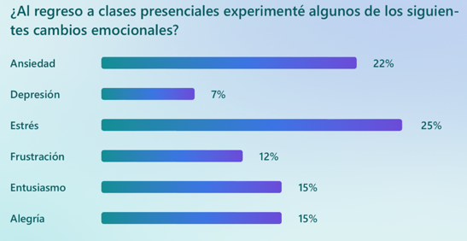

Fuente: Elaboración propia

**Análisis Intrapersonal**

Para el análisis intrapersonal se han considerado las subvariables: autoconciencia, autoconcepto, autocuidado, autogestión, autodisciplina.

**Autoconciencia**

En la Figura 2 se puede apreciar que 34.2% y 39.2%, que representan la mayoría de los encuestados comprenden la importancia de reconocer y gestionar sus emociones en lugar de evitarlas además identifican las situaciones que desencadenan emociones, aunque algunos no lo hacen con tanta claridad.

**Figura 2.** Autoconciencia

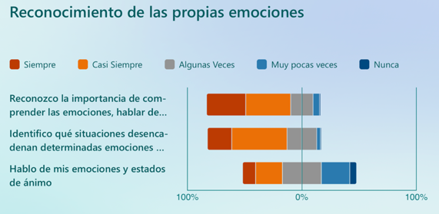

Fuente: Elaboración propia

Los estudiantes indicaron que a través de las redes pueden comunicarse, reflexionar y reconocer sus emociones pero también están conscientes que pueden llegar a generar comparaciones negativas.

1. **Autoconcepto**

En la Figura 3 se observa que la mayoría de los encuestados identifica fortalezas y áreas de mejora, en cuanto a la confianza y resiliencia, la mayoría se muestra bien. Algunos estudiantes indicaron que las redes sociales pueden servir para mejorar el autoconcepto al permitirles identificar las fortalezas y áreas de mejora.

**Figura 3.** Autoconcepto

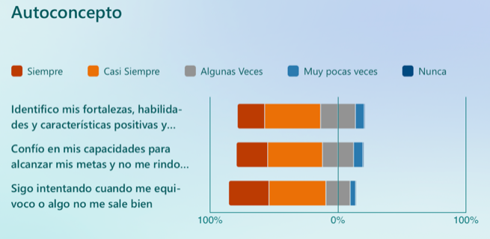

Fuente: Elaboración propia

1. **Autocuidado**

En la Figura 4 se pueden apreciar prácticas de autocuidado y bienestar entre los encuestados. Mayoritariamente reconoce factores que impactan su bienestar como el ejercicio y la alimentación.

**Figura 4.** Autocuidado

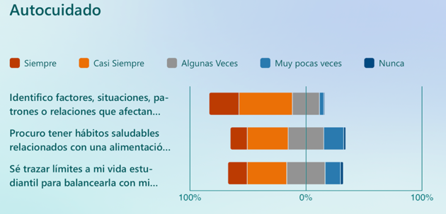

Fuente: Elaboración propia

Los estudiantes indicaron que mediante las redes sociales pueden identificar aquellos aspectos que les permitirán decidir sobre cuestiones que promueven su bienestar y aquellos que representan aspectos negativos.

1. **Autogestión**

En la Figura 5 se observa que la mayoría de los encuestados (28.2% siempre, 42.3% casi siempre) reconoce las señales del estrés y su impacto en el bienestar emocional.

**Figura 5.** Manejo de estrés

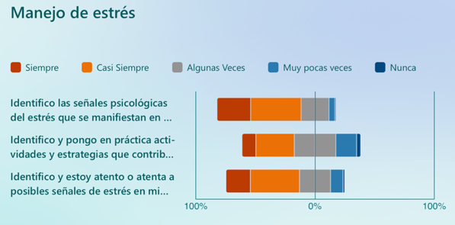

Fuente: Elaboración propia

En gestión de emociones y comportamiento, la mayoría reconoce su importancia para evitar daños (31.1% siempre, 43.5% casi siempre) (véase Figura 6).

**Figura 6.** Emociones y del comportamiento

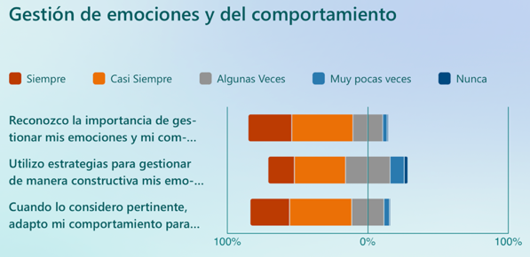

Fuente: Elaboración propia

Respecto a la adaptación del comportamiento a normas sociales, la mayoría (28.1% siempre, 44.2% casi siempre) se ajusta a las normas del contexto.

Los estudiantes reconocen que han identificado cuestionares de inteligencia emocional, empatía y consecuencias de acciones impulsivas, pero no consideran que de acuerdo a sus temas de interés sean elementos recurrentes ni de discusión entre ellos.

1. **Autodisciplina**

La mayoría de los encuestados (23.7% siempre, 37.4% casi siempre) establece metas a corto, mediano y largo plazo, mostrando habilidad para planificar y fijar objetivos a diferentes plazos, como se puede ver en la Figura 7.

**Figura 7.** Autodisciplina

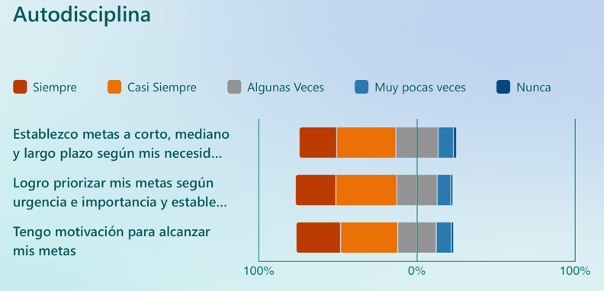

Fuente: Elaboración propia

En cuanto a priorizar metas y establecer pasos para alcanzarlas, hay equilibrio: un grupo significativo (25.6% siempre, 38.5% casi siempre) logra priorizar y planificar.

En cuanto a la motivación para alcanzar metas, la mayoría (28.1% siempre, 36.2% casi siempre) muestra tenerla, reflejando disposición para trabajar hacia objetivos personales y profesionales.

Los estudiantes indican que a través de las redes sociales en algunas ocasiones se pueden sentir inspirados con los ejemplos de éxito pero en otras ocasiones llegan a deprimirse al ver historias inalcanzables.

**Análisis Interpersonal**

El análisis interpersonal se apoyó en la identificación de habilidades del relacionamiento como: la asertividad, la escucha activa, el trabajo en equipo, la resistencia a la presión social negativa y la identificación de conciencia social como: toma de perspectiva, empatía, disposición hacia la no violencia, el perdón y la reconciliación y, finalmente, la inclusión.

Habilidades del relacionamiento

Asertividad

La mayoría de los encuestados (49.7% siempre, 38.5% casi siempre) se expresa respetuosamente en medios de comunicación personal y virtual, mostrando alta competencia y preocupación por mantener un ambiente respetuoso en línea, como se observa en la Figura 8.

**Figura 8.** Asertividad

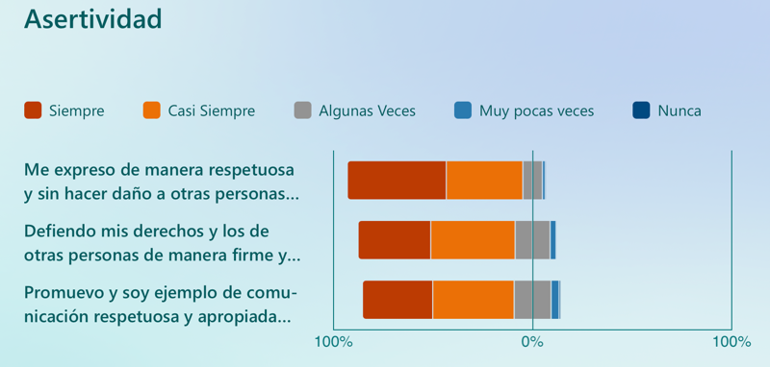

Fuente: Elaboración propia

De acuerdo con los estudiantes encuestados, las redes sociales fungen como un espacio para practicar y mejorar habilidades de comunicación digital, fomentando una expresión respetuosa y asertiva.

1. **Escucha activa**

El 43.2% de los estudiantes encuestados indicó que comprende los puntos diferentes de vista a pesar de no estar de acuerdo siempre, además 46.4% indicó que considera ser respetuoso al mostrar interés y respeto al hablar con alguien, esto se puede observar en la Figura 9.

**Figura 9.** Escucha activa

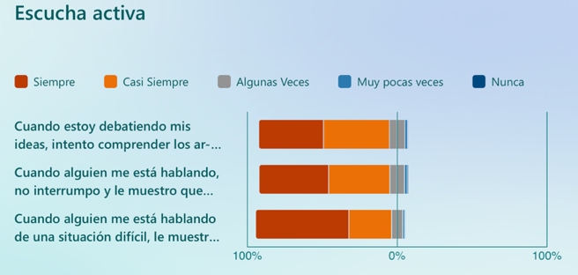

Fuente: Elaboración propia

1. **Trabajo en equipo**

El 53.6% de los estudiantes reconoció la importancia del trabajo en equipo, esto se puede observar en la Figura 10.

**Figura 10.** Trabajo en equipo

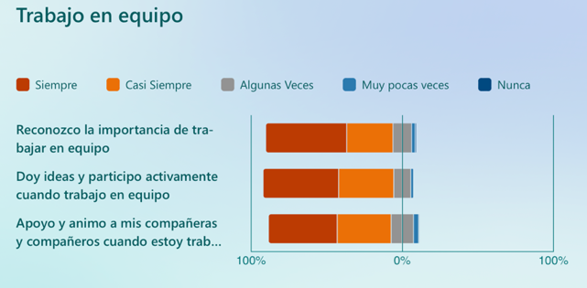

Fuente: Elaboración propia

Los estudiantes indican que las redes sociales les facilitan la comunicación y coordinación con amigos conocidos y les facilita conocer nuevas amistades.

1. **Resistencia a la presión social negativa**

En la Figura 11 se puede identificar que la mayoría identifican la diferencia entre sus propios ideales y la presión negativa externa.

**Figura 11.** Resistencia a la presión social negativa

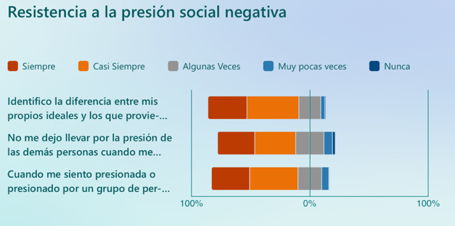

Fuente: Elaboración propia

Los estudiantes observan que las redes sociales desafían su expresión debido a presiones sociales e influencias negativas externas, como comentarios y likes que fomentan la conformidad, llevando a la comparación social y a actuar según valores ajenos.

**Identificación de conciencia social**

1. **Toma de perspectiva**

La mayoría de los estudiantes (29.7% siempre, 49.8% casi siempre) considera que puede llegar a mostrar empatía a través de lo que identifica en las redes sociales. Véase la Figura 12. Y en promedio 78% dice tener apertura y comprensión por los demás en lo que se refiere a lo que se ve en las redes sociales.

**Figura 12.** Toma de perspectiva

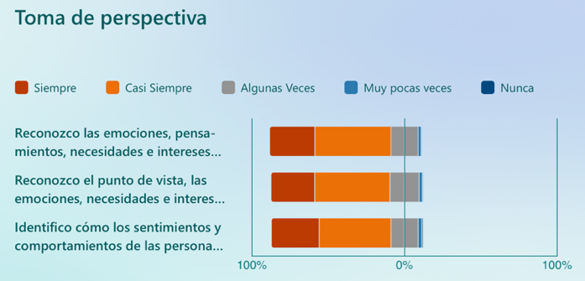

Fuente: Elaboración propia

Los estudiantes indicaron que mediante la interacción de las redes sociales se pueden considerar diversas opiniones, perspectivas y emociones y eso le permite forjar la empatía.

1. **Empatía**

A través de la forma de presentarse en las redes sociales (44.5% siempre, 35.3% casi siempre) los estudiantes pueden ser sensibles a las emociones ajenas, como se aprecia en la Figura 13.

**Figura 13.** Empatía

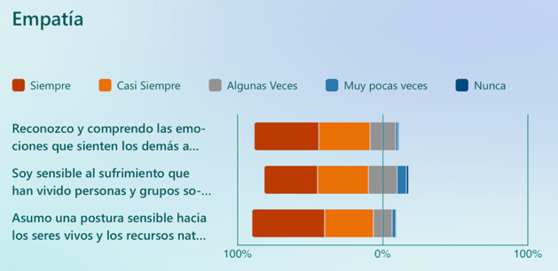

Fuente: Elaboración propia

También han identificado (alrededor de 71.8% ) que existe empatía entre diversos grupos de personas, hacía el ambiente y los recursos naturales.

1. **Disposición hacia el perdón, el pedido de perdón y la reconciliación personal**

La mayoría de los encuestados (41.7% siempre, 35.9% casi siempre) muestra disposición para perdonar, pedir perdón, y reconciliarse, reflejando una actitud constructiva en la resolución de conflictos. También reconocen normas, acuerdos, y comunicación asertiva como herramientas cruciales para prevenir agresiones y maltratos (40.4% siempre, 45% casi siempre). Asimismo, valoran el perdón, la reparación, y la reconciliación en la resolución de conflictos sociales (46.3% siempre, 35.1% casi siempre), demostrando una comprensión de soluciones pacíficas y constructivas, la mayoría muestra una actitud positiva y favorable hacia la resolución pacífica y la prevención de conflictos, como se observa en la Figura 14.

**Figura 14.** Disposición hacia la no violencia

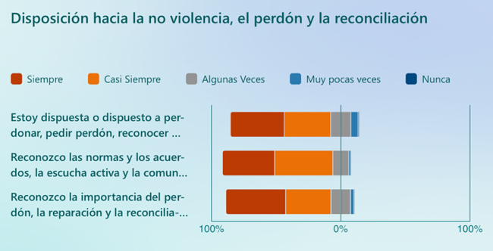

Fuente: Elaboración propia

Los estudiantes indican que en algunas ocasiones a través de las redes sociales se dan casos de perdón y reconciliación.

1. **Inclusión**

En la Figura 15 se identifica que la mayoría de los encuestados muestra una actitud positiva hacia la inclusión y el respeto a la diversidad en personalidades, culturas y características físicas (alrededor de 93.2% en promedio).

**Figura 15.** Inclusión

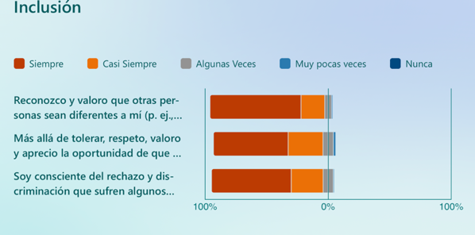

Fuente: Elaboración propia

Los estudiantes afirman que “a través de las redes sociales se visibiliza la diversidad al facilitar que personas de diferentes orígenes compartan sus experiencias, fomentando así la comprensión hacia distintos grupos”.

**Análisis Transpersonal**

El análisis de la categoría transpersonal considera la: solución de problemas: identificación y análisis de problemas, poner en marcha soluciones a problemas y la toma de decisiones responsable: consideración de consecuencias y pensamiento crítico.

1. **Solución de problemas**

En la Figura 16, se muestra que la mayoría de los encuestados (87.1% siempre, 43.3% casi siempre) demuestra una sólida capacidad para considerar múltiples perspectivas al analizar problemas, incluyendo diferentes puntos de vista de quienes están involucrados. Asimismo, la mayoría (70.1% siempre, 41.5% casi siempre) muestra una actitud proactiva y reflexiva hacia la resolución de problemas a diferentes escalas, considerando qué puede hacer desde su posición en el aula, la escuela, la comunidad y la sociedad en general.

**Figura 16.** Identificación y análisis de problemas

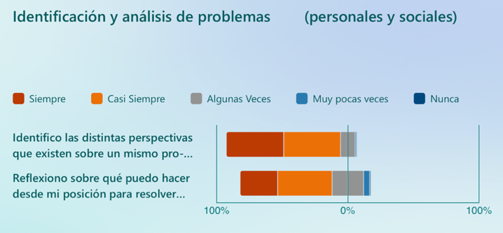

Fuente: Elaboración propia

En cuanto a la perspectiva transpersonal los estudiantes encuestados consideran que las redes sociales “al ofrecer una diversidad de opiniones y enfoques sobre temas diversos, se amplía la comprensión y se fomenta una visión inclusiva”, además de que se “facilita la reflexión sobre cómo abordar problemas a diferentes escalas y se motiva la acción proactiva para encontrar soluciones”.

1. **Poner en marcha soluciones a problemas**

La mayoría de los encuestados muestra una actitud proactiva y flexible al implementar distintas alternativas de solución frente a problemas personales (alrededor de 85.3% en promedio), demuestra capacidad para considerar diferentes enfoques y estrategias (alrededor de 76.4% en promedio) y una actitud reflexiva y adaptable al evaluar y redirigir sus acciones (alrededor de 77.3% en promedio).

**Consideración de consecuencias**

Mayoritariamente los estudiantes indicaron que se sienten capaces de solucionar problemáticas que se les presenten, en la Figura 17 se puede identificar las características en la toma de decisiónes.

**Figura 17.** Poner en marcha soluciones

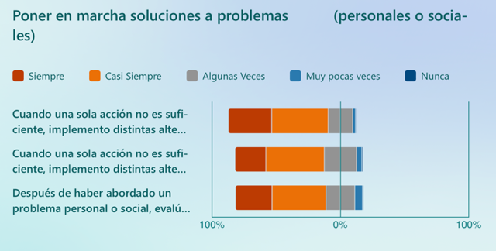

Fuente: Elaboración propia

En la Figura 18 se observa que la mayoría de los encuestados (81.7% siempre, 92.5% casi siempre) demuestra una actitud responsable al identificar los posibles daños de sus decisiones y evaluar las consecuencias positivas y negativas en diferentes niveles, desde su entorno personal hasta el medio ambiente.

**Figura 18.** Consideración de consecuencias

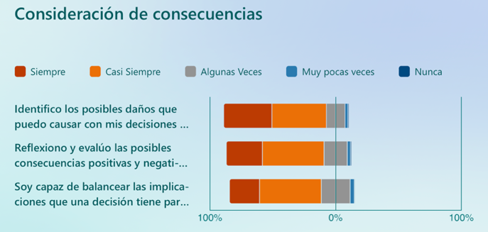

Fuente: Elaboración propia

En este sentido, los estudiantes indican que “las redes sociales influyen en la consideración de consecuencias al aumentar la conciencia del impacto social, exponer a las personas a diversas perspectivas, movilizar para el cambio positivo y proporcionar educación y sensibilización sobre diversos temas”.

1. **Pensamiento crítico**

El 73.5% de los estudiantes encuestados indicaron que si se cuestionan acerca de la veracidad de las publicaciones de redes sociales, consideran que se debe tener reserva y no creer todo lo que se publica.

**Percepción personal**

1. **Fortalezas y debilidades identificadas**

Las fortalezas que más se mencionaron por los estudiantes encuestados son la honestidad, el respeto, el compañerismo y la responsabilidad, en contra parte las debilidades más comunes fueron la impuntualidad, el egoísmo, la cobardía, la soberbia y la antipatía.

Un alto porcentaje de 79% indicó que considera necesario recibir capacitación sobre el tema de habilidades socioemocionales.

1. Infraestructura tecnológica

El 91.1% de los estudiantes indicó que poseen una computadora, mientras 97.5% es propietario de un smartphone, el cual se ha identificado como el principal medio de uso y manejo de redes sociales.

1. Redes sociales

En orden decreciente el uso de las redes sociales es: *WhatsApp* con un 97.6% seguido de *Instagram* con un 81.8%, *Facebook* con un 76.3% y *Youtube* con un 60.3%

*WhatsApp* se identificó con un uso intensivo en un 85.8% seguido de *Instagram* con un 48.7% y *Facebook* regularmente con un 41.6.

El entretenimiento es el mayor uso que le dan a las redes sociales, esto lo indicó el 66.3% de los estudiantes encuestados, seguido de 50.1% que las usa para comunicarse con amigos, 47% para leer noticias, 42.5% las usa para encontrar amigos y un significativo 40.7% las usa para expresar pensamientos y 36.6% de los encuestados las usa para sentirse bien.

En cuanto al uso académico, 46.8% las usa mucho para trabajos de clase, seguido de un 44.8% que las usa para resolver dudas con otros estudiantes.

Con un porcentaje de 88% los encuestados indican que el uso de las redes sociales si ha influenciado en la forma de relacionarse con los demás y un 71% afirma que a través de las redes sociales pueden expresar como se sienten.

El resultado del análisis cualitativo se aprecia en la Figura 19:

**Figura 19.** Percepción de los estudiantes acerca de los apoyos socioemocionales

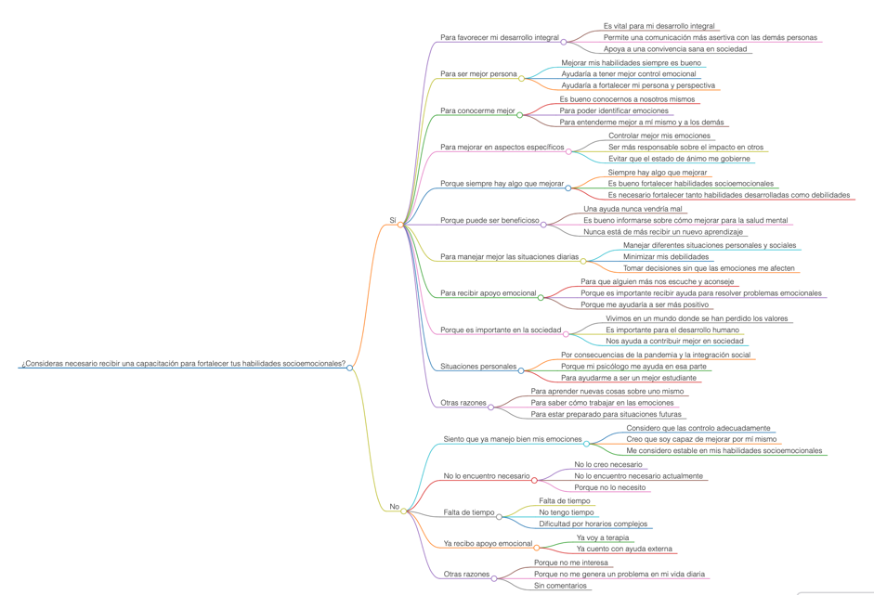

Fuente: Elaboración propia

Al indagar la percepción de los estudiantes, muchos concuerdan en que el uso de redes sociales mejora sus habilidades sociales. Consideran que “las plataformas digitales proporcionan un espacio para interactuar con otros, compartir experiencias y construir relaciones”, sin embargo, esta percepción varía según el tiempo y la calidad de las interacciones online. En este contexto, palabras como "interacción", "relaciones", "experiencias", "comunicación" y "mejora" son recurrentes en la descripción de estas percepciones.

Algunos estudiantes indicaron que utilizan las redes sociales de manera moderada y consciente lo que se relaciona directamente con una mejor autoconciencia y autorregulación. La capacidad de reflejar sus emociones y experiencias *online* puede ayudar a algunos estudiantes a comprender mejor sus propios estados emocionales y comportamientos. En este ámbito, las palabras "autoconciencia", "autorregulación", "emociones", "reflexión" y "comprensión" son destacadas.

También se enfatizó que las redes sociales pueden servir como una plataforma para la empatía y el apoyo social. Muchos estudiantes perciben que pueden expresar y recibir apoyo emocional a través de estas plataformas. Sin embargo, también existe el riesgo de que la interacción virtual sustituya el contacto cara a cara, lo que puede afectar negativamente el desarrollo de la empatía genuina. Las palabras "empatía", "apoyo", "emocional", "plataforma" e "interacción" son claves en esta percepción.

No todos los efectos percibidos son positivos. Varios estudiantes reportan que el uso excesivo de redes sociales puede llevar a comparaciones sociales negativas, ansiedad y depresión. La percepción de que otros llevan vidas más exitosas o felices puede erosionar la autoestima y el bienestar emocional. En este caso, las palabras "ansiedad", "depresión", "comparaciones", "salud mental" y "autoestima" son prominentes en las discusiones.

Otro aspecto negativo percibido es la distracción y la dependencia. Muchos estudiantes sienten que las redes sociales pueden distraer de los estudios y otras actividades importantes, además de generar una dependencia que interfiere con su capacidad de autorregulación. Las palabras "distracción", "dependencia", "estudios", "actividades" y "autorregulación" son frecuentemente mencionadas en relación con estos problemas.

La relación entre las habilidades socioemocionales y el uso de las redes sociales en estudiantes universitarios es compleja y multifacética, mientras que las redes sociales pueden ofrecer beneficios en términos de desarrollo de habilidades sociales y apoyo emocional, también presentan riesgos significativos para la salud mental y la autorregulación. Es crucial promover un uso equilibrado y consciente de estas plataformas para maximizar sus beneficios y minimizar sus riesgos. En resumen, las palabras "habilidades", "redes sociales", "emocional", "salud", "interacción", "autorregulación", "ansiedad" y "empatía" capturan la esencia de las percepciones de los estudiantes encuestados.

**Discusión**

En el análisis intrapersonal, la autoconciencia es reconocida por la mayoría de los estudiantes como un punto muy importante para comprender y manejar sus emociones, lo cual coincide con la teoría de la inteligencia emocional de Daniel Goleman (2020). En lo que respecta al autoconcepto, los encuestados identifican sus fortalezas y áreas de mejora, mostrando confianza en sus capacidades y resiliencia, sin embargo, también se menciona que las redes sociales pueden influir en el autoconcepto al facilitar la autoaceptación y la comparación social, aunque advierten sobre el riesgo de comparaciones destructivas y dependencia de la aprobación externa, según la teoría de la comparación social (Gerber et al., 2018), este resultado encontrado en el estudio se mantiene con el paso del tiempo y ahora con el uso de las redes sociales como herramienta de comunicación y socialización.

En cuanto al autocuidado, los estudiantes identificaron ser conscientes de los factores que afectan su bienestar y practican hábitos saludables en cierta medida, lo cual se relaciona con teorías de autocuidado y bienestar psicológico (Keyes, 2002), quien en su investigación argumentó acerca de la evaluación de la calidad de las relaciones que mantenemos con la sociedad y con la comunidad. No obstante, los estudiantes tambien señalaron que las redes sociales tienen un impacto dual en el autocuidado al aumentar la conciencia sobre la salud mental y los factores que afectan el bienestar, pero también pueden generar desafíos como la comparación social y la dificultad para establecer límites, Vogel en su investigación afirmó que las redes sociales se han convertido en un lugar que facilita el comportamiento de comparación social (Vogel et al., 2014).

En el análisis de la autogestión, se observa que los encuestados identifican señales de estrés y aplican estrategias para manejarlo en cierta medida, reflejando la importancia de la autogestión emocional y del estrés según teorías de coping y resiliencia de Lazarus y Folkman quienes ponen la confrontación y resiliencia como un factor que fortalece las habilidades socioemocionales (1999).

La autodisciplina se identifica por los estudiantes de manera positiva ya que les permite establecer metas y buscar cumplirlas, las redes sociales las asocian a veces como motivacionales para alcanzar sus metas.

El análisis interpersonal indica la importancia crucial de habilidades como la asertividad, la escucha activa, el trabajo en equipo, la resistencia a la presión social negativa y la empatía en el desarrollo personal, académico y social de los estudiantes, identificándose como fundamentales para una comunicación efectiva, relaciones interpersonales saludables y una participación activa en la sociedad, lo cual coincide en las investigaciones de (Cuff et al., 2016).

El análisis transpersonal se centra en el desarrollo de habilidades críticas y adaptativas en el entorno digital y social de los encuestados, en este sentido, se observa que la mayoría de los encuestados posee habilidades como la resolución de problemas, la implementación de soluciones flexibles, la consideración de consecuencias éticas y el pensamiento crítico, en este sentido Kirschner y Karpinski en su investigación afirmaron que el uso de Facebook como red social tiene repercusiones en diferentes aspectos del comportamiento humano tales como las emociones, las motivaciones, las satisfacciones, los factores o dimensiones de personalidad (2010).

**Conclusiones**

Este estudio reveló la importancia de aspectos como la autoconciencia, el autoconcepto, el autocuidado, la autogestión y la autodisciplina en la vida de los estudiantes. En cuanto a la conexión con las redes sociales, se observa que estas plataformas tienen un impacto tanto positivo como negativo en los aspectos intrapersonales. Por un lado, facilitan la autoconciencia y la expresión emocional, pero por otro lado, pueden generar comparaciones negativas y dependencia de la aprobación externa.

También se destaca la importancia de habilidades como la asertividad, la escucha activa, el trabajo en equipo, la resistencia a la presión social negativa y la empatía en el desarrollo de relaciones saludables y una conciencia social adecuada. Las redes sociales juegan un papel crucial al facilitar la conexión emocional y la exposición a diferentes perspectivas, promoviendo así la empatía y el relacionamiento positivo.

Se resalta la relevancia de habilidades críticas y adaptativas en el entorno digital, como la resolución de problemas, la flexibilidad, la toma de decisiones éticas y el pensamiento crítico. Estas habilidades son fundamentales para enfrentar desafíos en la sociedad contemporánea y se ven favorecidas por la exposición a diferentes perspectivas y la información disponible en las redes sociales.

Se subraya la importancia de un equilibrio entre el uso de las redes sociales para el desarrollo personal y social, aprovechando sus beneficios para el crecimiento intrapersonal, interpersonal y transpersonal, mientras se evitan los riesgos asociados como la comparación negativa y la dependencia excesiva.

**Futuras líneas de investigación**

Con base en los resultados identificados se considera pertinente realizar capacitación a los estudiantes sobre la importancia de las habilidades socioemocionales y el uso adecuado de las redes sociales para lograr un bienestar emocional que repercuta en un desarrollo óptimo y completo en su formación tanto académica como personal.

Es primordial llevar a cabo intervenciones con los estudiantes universitarios para que reconozcan y acepten el uso de las redes sociales en beneficio propio, propiciando con ello un crecimiento intra, inter y trans personal.

Se considera muy importante dar seguimiento a esta investigación con la búsqueda de estrategias de autocuidado en entornos digitales, incursionar en el ámbito de las habilidades sociales y digitales y el impacto ético que propicia el uso de las redes sociales.

**Referencias**

Boyd, D. M. y Ellison, N. B. (2013). Sociality through social network sites. En W. H. Dutton (Ed.), *The Oxford Handbook of Internet Studies* (pp. 151-172). Oxford University Press.

Brackett, M. y Rivers, S. (2014). *Transformative school leadership and mental health promotion*. In Handbook of school mental health (pp. 129-144). Springer, New York, NY.

CASEL. (2020). *Core SEL Competencies*. https://casel.org/core-competencies/

Palacios, W. y Caicedo, A. (2023). Conceptos y enfoques de metodología de la investigación. Editorial Creser S.A.S., Bogotá, Colombia.

Kothari, C.R. (2004) Research Methodology: Methods and Techniques. 2nd Edition, New Age International Publishers, New Delhi.

Cuff, B. M., Brown, S. J., Taylor, L. y Howat, D. J. (2016). Empathy: A review of the concept. *Emotion Review*, 8(2), 144-153.

Eisenberg, N., Eggum, N. D., & Di Giunta, L. (2010). Empathy-related responding: Associations with prosocial behavior, aggression, and intergroup relations. *Social Issues and Policy Review, 4*(1), 143-180. doi:10.1111/j.1751-2409.2010.01020.x.

Freire, P. (2018). *Pedagogy of the oppressed*. (50th anniversary edition, D. Macedo, Introduction, I. Shor, Afterword). Bloomsbury Academic.

Galeano, S. (2024). *Cuáles son las redes sociales con más usuarios del mundo*. https://marketing4ecommerce.net/cuales-redes-sociales-con-mas-usuarios-mundo-ranking/

Gardner, H., Csikszentmihalyi, M. y Damon, W. (2011). *Good Work: When Excellence and Ethics Meet*. Basic Books.

Gerber, J. P., Wheeler, L. y Suls, J. (2018). A social comparison theory meta-analysis 60+ years on. *Psychological Bulletin, 144*(2), 177-197. https://doi.org/10.1037/bul0000127

Goffman, E. (1959). *The presentation of self in everyday life*. Anchor Books.

Goleman, D. (2020). *Emotional intelligence: Why it can matter more than IQ (25th anniversary ed.)*. Bloomsbury Publishing.

Granovetter, M. S. (1973). *The strength of weak ties*. American Journal of Sociology, 78(6), 1360-1380.

Gresham, F. M. y Elliott, S. N. (1990). *Social skills rating system manua*l. American Guidance Service.

Gross, J. J. (2015*).* Emotion regulation: Current status and future prospects. *Psychological Inquiry*, 26(1), 1-26.

Guelmes Valdés, E. y Nieto Almeida (2015). Algunas reflexiones sobre el enfoque mixto de la investigación pedagógica en el contexto cubano. *Revista Universidad y Sociedad*, *7*(1), 23-29. http://scielo.sld.cu/scielo.php?script=sci_arttext&pid=S2218-36202015000100004&lng=es&tlng=es.

Jiménez Gómez, M. J. (2017). *Universidad Veracruzana, la construcción de una historia: (1944-1974)*. Instituto de Investigaciones Histórico-Sociales, Universidad Veracruzana.

Johnson, R., & Christensen, L. (2015). Educational research: Quantitative, qualitative, and mixed approaches (5th ed.). SAGE Publications.

Jones, S. M., Bouffard, S. M. y Weissbourd, R. (2013). Educators’ social and emotional skills vital to learning. *Phi Delta Kappan*, 94(8), 62-65.

Jones, S. y Bouffard, S. (2012). Social and emotional learning in schools: From programs to strategies. *Social Policy Report*, 26(4), 1-33.

Keyes, C. L. (2002). The mental health continuum: From languishing to flourishing in life. Journal of Health and Social Behavior, 43(2), 207-222.

Kirschner, P. A. y Karpinski, A. C. (2010). Facebook® and academic performance. Computers in Human Behavior, 26(6), 1237-1245.

Landis, J. y Koch, G. (1977). The measurement of observer agreement for categorical data. Biometrics.

Lazarus, R. S. y Folkman, S. (1999). Stress, Appraisal, and Coping (Edición revisada). Springer Publishing Company.

Lopes, P. N., Salovey, P., Côté, S., y Beers, M. (2005). Emotion regulation abilities and the quality of social interaction. *Emotion*, 5(1), 113-118.

Mahoney, J. L., Durlak, J. A. y Weissberg, R. P. (2018). An update on social and emotional learning outcome research. *Phi Delta Kappan, 100*(4), 18-23. https://doi.org/10.1177/0031721718815668

Masten, A. S. (2018). Resilience theory and research on children and families: Past, present, and promise. *Journal of Family Theory & Review*, 10(1), 12-31.

Mayer, J. D., Caruso, D. R. y Salovey, P. (2016). The ability model of emotional intelligence: Principles and updates. *Emotion Review, 8*(4), 290-300. https://doi.org/10.1177/1754073916639667

Milgram, S. (2016). The small-world experiment revisited. *Sociological Science*, 3, 475-480.

Nussbaum, M. C. (2001). *Women and human development: The capabilities approach.* Cambridge University Press.

Pascual, A., Caño, A. y Heredia, M. (2013). Decision-making competence, social orientation, time perspective, and impulsiveness: A confirmatory study using a scale of psychological capital. *Psicothema*, 25(2), 297-302.

Pedrosa, I., Suárez-Álvarez, J. García-Cueto, E. (2014). Evidencias sobre la validez de contenido: Avances teóricos y métodos para su estimación". *Acción Psicológica*, 10(2), 3-20.

Piaget, J. (1965). *The moral judgment of the child*. Free Press.

Putnam, R. D. (2000). *Bowling alone: The collapse and revival of American community*. Simon and Schuster.

Ríos Ángeles, M. (2014). *Universidad y movimiento estudiantil en Veracruz: 1968-1982*. Toluca: Universidad Autónoma del Estado de México.

Rosen, L. D., Carrier, L., y Cheever, N. A. (2013). Facebook and texting made me do it: Media-induced task-switching while studying. *Computers in Human Behavior, 29*(3), 948–958. https://doi.org/10.1016/j.chb.2012.12.001

Salovey, P., Mayer, J. D. Caruso, D. R. (2016). The science of emotional intelligence. *Current Directions in Psychological Science,* 25(3), 216-221.

Scott, J. (2017). *Social network analysis*. SAGE Publications.

Universidad Veracruzana (UV). (2020). *Acerca de la UV*. <http://www.uv.mx/universidad/acerca-de-la-uv/>

Universidad Veracruzana (UV). (s.f.). *Historia de la Universidad Veracruzana*. http://www.uv.mx/universidad/historia/

Verduyn, P., Lee, D. S., Park, J., Shablack, H., Orvell, A., Bayer, J., Ybarra, O., Jonides, J., & Kross, E. (2015). Passive Facebook usage undermines affective well-being: Experimental and longitudinal evidence. *Journal of Experimental Psychology: General, 144*(2), 480–488. https://doi.org/10.1037/xge0000057

Vogel, E. A., Rose, J. P., Roberts, L. R. y Eckles, K. (2014). Social comparison, social media, and self-esteem. *Psychology of Popular Media Culture*, 3(4), 206-222.

Vygotsky, L. S. (1978). *Mind in society: The development of higher psychological processes*. Harvard University Press.

Wasserman, S. y Faust, K. (2020). *Social Network Analysis: Methods and Applications*. (Second Edition). Cambridge University Press.

Zhao, S., Cao, Y., Carley, K. M. y Xiao, T. (2020). Identity construction in social media: A systematic review and research agenda. *Information Processing & Management,* 57(5), 102082.

Zins, J.E., Weissberg, R.P., Wang, M.C. y Walberg, H.J. (2004) *Building Academic Success on Social and Emotional Learning: What Does the Research Say?* Teachers College Press, New York.